РЕЗУЛТАТИ КОНКУРСА

Светска недеља дојења 2016. године
„ДОЈЕЊЕ КЉУЧ ОДРЖИВОГ РАЗВОЈА”

Центар за промоцију здравља Института за јавно здравље Србије „Др Милан Јовановић Батут” расписао је наградни ликовни и литерарни конкурс на тему „ДОЈЕЊЕ КЉУЧ ОДРЖИВОГ РАЗВОЈА” поводом обележавања Светске недеље дојења 2016. године за децу предшколског и основношколског узраста у Републици Србији. На конкурс је укупно пристигло 314 радова, 63 ликовна рада од од првог до четвртог разреда и 102 од петог до осмог разреда основних школа) и 47 литерарних радова (од чега 18 од првог до четвртог разреда и 29 од петог до осмог разреда основних школа). Из предшколских установа је стигло 100 радова, и 2 рада деце са посебним потребама. Радови су пристигли из 19 окружних института и завода за јавно здравље (44 предшколске установе и 52 основне школе).
Радове је оцењивао жири у саставу: Милица Салашки, маст. ликовних уметности; Татјана Шљивар, историчар уметности; др Катарина Боричић, спец. социјалне медицине и др Мирјана Тошић, спец. социјалне медицине из Центра за промоцију здравља, мр сц. Надежда Николић из Канцеларије за превенцију пушења. Жири се састао 30. новембра 2016, прегледао све пристигле радове, направио селекцију и ужи избор радова и потом одабрао најбоље радове у свакој од шест категорија.

Резултати жирирања приказани су на крају овог извештаја.

ЛИТЕРАРНИ РАДОВИ

УЗРАСТ ОД I ДО IV РАЗРЕДА ОСНОВНЕ ШКОЛЕ

I МЕСТО

Даница Анђелић, ОШ Горња Јабланица, IV₁, Медвеђа, Лесковац

Подршка мамама да доје било када и било где

У возу ил авиону,
У собици, на балкону,
У парку на некој клупи,
Друштво мајци нек се скупи.
Нека мале бебе доје
И имају место своје.
Нек та места буду чиста,
Сви имамо права иста.
Нек се нико томе не чуди
И бебе су мали људи.
II МЕСТО

Анђела Младеновић, ОШ Бранко Радичевић, II₃, Врање

Мајчино млеко најбоља храна

Када се мала беба роди,
мама о њој бригу води.

Она је купа, она је мази
о њој брине, храни је, пази...

Пошто зубиће нема
и веома је мала
млеко је њена
једина храна.

Мајчино млеко, најбоља храна
за малу бебу од првог дана.

Оно јој помаже да јача кости
и трчкара по кући кад дођу гости.

Беба ће мами захвална бити,
и млеко док не ојача пити.

Да беба буде отпорна и здрава
најбоља је та мамина храна.

Када би то млеко и одрасли пили
никада не би болесни били.

III МЕСТО

Данило Ђорђевић, ОШ Свети Сава, II₂, Пирот

Дојење

Мајчино млеко
је наша прва храна,
оно је здраво
и нема мана.

Дојењем се храни,
и беба и теле,
нема ничег слађег
од те течности беле.

Дојила ме моја мама
кад сам био мала беба
мајчино млеко је све
што беби треба.

Зато мајке дојите
дечицу своју,
што дуже могуће
то за бебе боље је!

УЗРАСТ ОД V ДО VIII РАЗРЕДА ОСНОВНЕ ШКОЛЕ

I МЕСТО

Јелена Златановић, ОШ А. Стојановић, VIII, Црна Трава, одељење Градска, Лесковац

Подршка мамама да доје

У парку и на њиви
свако треба да јој се диви.
Мајка нека се не стиди
кад је неко како доји види.

То је призор љубави и поштовања,
свака трудница о томе сања.
Било где и било када
нека овај закон влада.

Жеља деце је изненадна,
Час су сита, час су гладна.
Маме не обраћајте пажњу на околину,
испуните жељу својој ћерки, своме сину.

I МЕСТО

Анђела Радошевић, ОШ Бранко Радичевић, VII_{7,} Буљани,Ћуприја

Дојење кључ одрживог развоја

Беба мала када се роди
у мајчином наручју њој годи.
Мајчине руке и загрљај
за сваку бебу су прави рај.
Мајка је сигурност, код ње је храна,
из њених груди богом дана.
За дете бољег млека нема
од оног што мама у грудима спрема.
Баците цуцле, баците флаше,
загрлите маме ваше,
оне су оно што беби годи
од првог дана када се роди!

II МЕСТО

Лука Добријевић, ОШ Душан Јерковић, V_{1,} Инђија, Сремска Митровица

Мамино млеко

Мамино млеко је најлепше на свету,
дарује љубав од мајке детету.

Мамино млеко је као сунце земљи,
као вода човеку.

Њено млеко је лепше од свега,
њиме мама своју љубав шаље.

II МЕСТО

Драгана Вученовић, ОШ Душан Јерковић, VI_{2,} Инђија, Сремска Митровица

Важност дојења

Она ме је родила
за мене се борила,
мазила ме, појила
и својим млеком дојила.
Кад сам била беба,
то је било све што ми треба.
Сваки гутљај млека од мајке
изгледао је као храна из бајке.

Није му раван ни читав сто разноврсне хране,
јер мајке воле и шире љубав на све стране.

Једеш и чујеш њен откуцај срца,
које само за тебе куца.

То млеко је најздравије,
и мамина љубав га чини још лепшим,
једноставно и кратко –
увек је слатко!

Једном речју – та мамина магична храна
нема никаквих замерки и мана!

III МЕСТО

Софија Миленковић, ОШ Свети Сава, V₃, Пожаревац

Дојење кључ одрживог развоја

Једне тмурне и кишовите вечери, моја сестра је допутовала да проведе викенд код куће. Она студира у Београду и када заврши студије, радиће у болници као бабица.
Као студент она често одлази на праксу и волонтира у домовима здравља. Она говори будућим мајкама и мајкама које су се породиле, колико је важно дојити дете. Ја сам од ње сазнала да је мајчино млеко најбоља храна за бебу и путем млека мајка преноси беби хранљиве материје и тако јача бебин имунитет.
Током волонтирања, моја сестра је присуствовала једном догађају који ће дуго памтити. Испричала ми је да је волонтирала у кампу за избеглице из Сирије. У Сирији је рат и због тога се народ склања на безбедније територије. У кампу је срела разне жене са децом. Многе су имале бебе старе неколико месеци. Ове мајке уморне од пута и неухрањене, нису имале довољно млека да подоје своју децу. Моја сестра им је саветовала да се одморе и нахране, да не би изгубиле млеко у грудима. Говорила је мајкама да чувају своје здравље, а самим тим обезбеде опстанак своје деце.
Једна мајка из Сирије је била посебно исцрпљена. Није могла да стоји на ногама, а камоли да нахрани бебу. Вештачке хране за бебе није било довољно у прихватилишту. Једна млада жена, која је такође волонтирала, понудила је Сиријки да подоји њену бебу. Ова млада мајка из Србије, која је сама имала бебу од десет месеци, привила је на своје груди бебицу из Сирије. Хранила је бебу недељу дана, док се Сиријка опорављала. Беба се такође опоравила и почела да напредује.
Затим је дошао тренутак њиховог растанка. Две мајке су се загрлиле и свака је отишла својим животним путем. Моја сестра ми није рекла како су се ове жене звале. То сада и није важно, јер на било ком крају Земљине кугле, мајка је увек – Мајка. Мајка – Хранитељица.

ЛИКОВНИ РАДОВИ

УЗРАСТ ОД I ДО IV РАЗРЕДА ОСНОВНЕ ШКОЛЕ

I МЕСТО

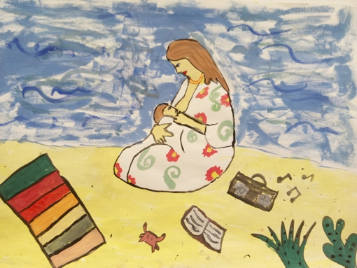

Нина Маринковић, ОШ Трајко Стаменковић, IV_{1,} Лесковац

II МЕСТО
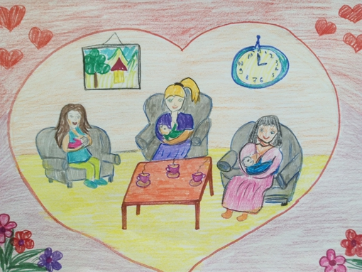

Анђела Тројановић, ОШ Бора Станковић, IV разред, Вучје, Чукљеник, Лесковац

III МЕСТО
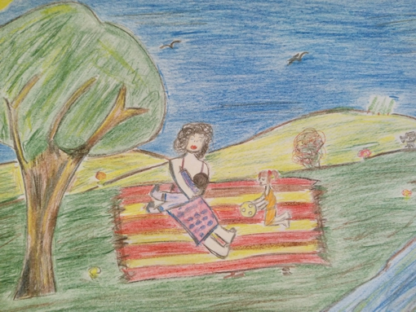

Лара В. Иванов, ОШ Христо Ботев, IV разред, Димитровград, Пирот
III МЕСТО
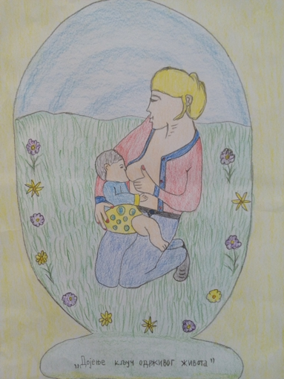

Страхиња Деспотовић, ОШ Сутјеска, II разред, издвојено одељење Казновиће, Рашка

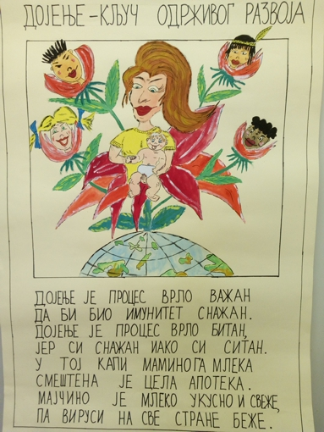
ПОХВАЛА
ОШ Миле Дубљевић, IV разред, Лајковац, ИО Пепељевац

УЗРАСТ ОД V ДО VIII РАЗРЕДА ОСНОВНЕ ШКОЛЕ

I МЕСТО
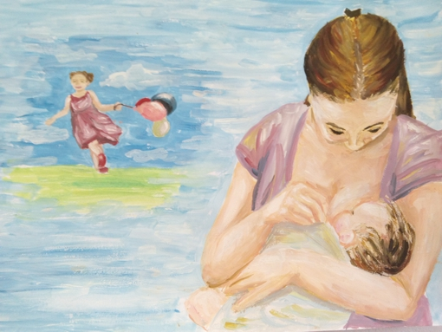

Јована Павловић, ОШ Вожд Карађорђе,VIII₁, Лесковац

II МЕСТО
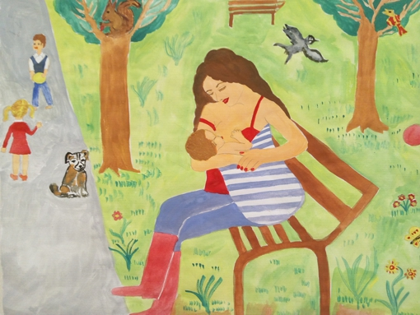

Дарко Станојевић, ОШ Горња Јабланица, VI₂, Медвеђа, Лесковац
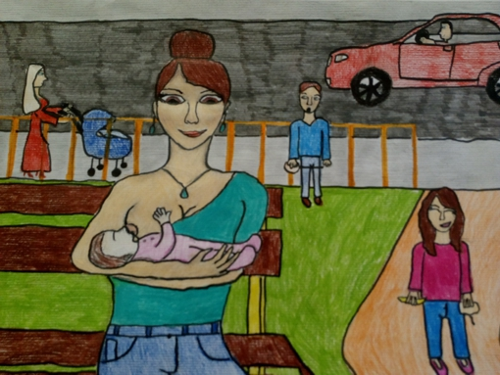
III MЕСТО

Ива Крстев, ОШ Вук Стефановић Караџић, V₄, Пирот

ПРЕДШКОЛСКИ УЗРАСТ

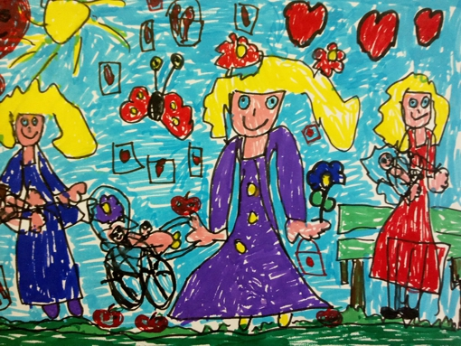
I МЕСТО

Мила Станковић, Вртић Змај, Пирот
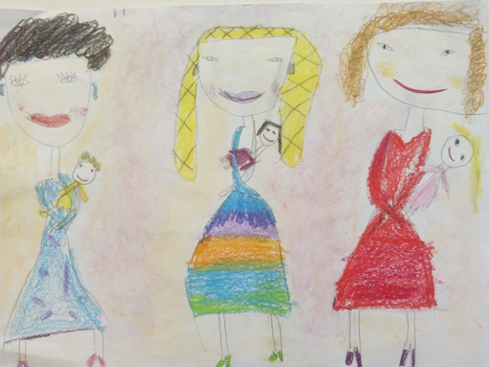
II МЕСТО

Петра Станојковић, 6 година, Вртић Бошко Буха, Врање
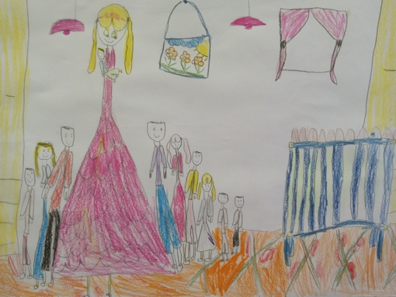
III МЕСТО
Николина Петровић, 6 година, Вртић Невен и вртић Печурка, Крушевац
ПОХВАЛА
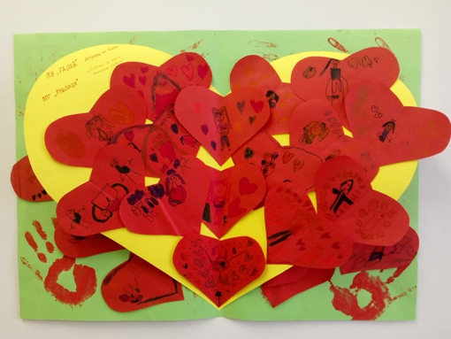
ПУ Галеб, ППГ Пчелица, Петровац на Млави, Пожаревац

ПОХВАЛА
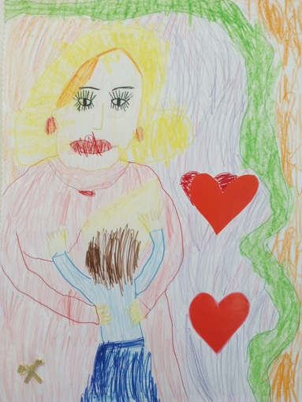

Ђорђе Марковић, дете са посебним потребама, припремна група, Вртић Колибри, Крушевац

